25 марта
ученик 6 «В» класса принял
участие в интернет конкурсе
«Знатоки ПДД 2020»
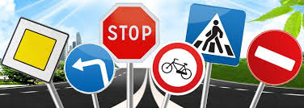
Ссылка на сайт no-reply@onlinetestpad.info

